浙江海事局摩托艇驾驶员培训、考试和发证办法

第一章 总 则
第一条 为加强对摩托艇驾驶员的管理，提高驾驶员适任水平，维护水上人命财产的安全，依据《中华人民共和国海上交通安全法》、《中华人民共和国内河交通安全管理条例》和《中华人民共和国船员培训管理规则》制定本办法。
第二条 本办法适用于在浙江海事局辖区内摩托艇上任职的驾驶员和从事摩托艇驾驶员培训的机构。
第三条 浙江海事局是实施本办法的主管机关。宁波、舟山、台州、温州海事局负责各自辖区内摩托艇驾驶员培训管理、考试和发证的工作。
第二章 一般规定
第四条 本办法所称摩托艇系指乘员定额不超过12人，设计静水时速在沿海水域≥10海里/小时、在内河通航水域≥18公里/小时，长度小于20米的机动船艇（游艇除外），分为喷水摩托艇和螺旋桨摩托艇两种。
第五条 在摩托艇上任职的驾驶员，须按照本办法的规定完成摩托艇驾驶员培训，并经考试合格，取得相应的适任证书。
第六条 申请开展摩托艇驾驶员培训的培训机构必须满足本办法附件3所列的有关师资、场地、设施和设备标准，并经主管机关批准。
第七条 培训机构应建立健全相应的组织机构、必要的规章制度和实操训练程序，按不低于本办法附件4《摩托艇驾驶员培训、考试纲要》的要求对实训人员实施培训，并接受辖区海事管理机构的监督管理。
第三章 培训、考试和发证
第八条 申请参加摩托艇驾驶员考试的人员须满足下列条件：
（一）年龄18周岁至55周岁（女性50周岁）；
（二）符合体检标准，特别是关于视力、色觉、听力、口头表达、肢体健康等方面的要求；
（三）完成主管机关认可的培训。
第九条 申请参加摩托艇驾驶员考试的人员应提交以下资料：
（一）《摩托艇驾驶员适任证书申请表》；
（二）县级及以上医院出具的十二个月内《海员体格检查表》或《内河船员体格检查表》；
（三）近期直边正面一寸免冠白底彩色照片4张；
（四）有效身份证件影印件（校验原件）；
（五）主管机关视情况所需的其他证明文件。
第十条 摩托艇驾驶员考试分为理论考试和实际操作考试。理论考试满分100分，及格为60分；实际操作考试成绩为合格和不合格。
第十一条 理论考试内容为驾驶、轮机常识和相关法规等。
第十二条 理论考试和实操考试均合格才视为考试合格，全部合格后，成绩2年内有效。不合格者，可以在12个月内补考两次，逾期不能通过全部考试的，须重新参加培训和考试。
第十三条 完成本办法规定的培训并经考试合格，并具有不少于2个小时和10个单航次摩托艇上见习资历者，由主管机关签发《摩托艇驾驶员适任证书》，并根据所见习摩托艇类型在适任证书（副证）上签注“适用XX类型摩托艇”。
第十四条 摩托艇驾驶员变更适任证书上所载摩托艇类型的，应在具有对应的摩托艇驾驶员适任证书并有12个月以上驾驶资历人员的指导下，在相应的摩托艇上见习不少于2小时和10个单航次。在完成见习后凭《摩托艇见习记录表》和适任证书到原发证机关签注“适用XX类型摩托艇”。
第四章 证书审验和再有效
第十五条 《摩托艇驾驶员适任证书》自签发之日起有效期为六年。每隔24个月须进行一次审验，持证者可在24个月期满前的2个月内申请审验。审验合格者，在适任证书（副证）上予以签注。
第十六条 证书审验合格须满足下列条件：
（一）具有不少于4个月的摩托艇实际任职服务资历，或完成规定的知识更新培训；
（二）安全记录良好。
第十七条 申请证书审验者，需提交以下资料：
（一）本办法第九条第（一）、（四）项规定的资料；
（二）摩托艇驾驶员适任证书。
第十八条 《摩托艇驾驶员适任证书》持有者，可在其证书有效期的最后6个月内，申请证书再有效，以换取新的适任证书。
第十九条 申请证书再有效者，需提交以下资料：
（一）本办法第九条规定的资料；
（二）摩托艇驾驶员适任证书和影印件。
第二十条 申请适任证书再有效者，除满足本办法第八条第（二）项规定的要求外，还应满足在最近六年内累计有不少于12个月与其适任证书所载适用航区、艇型相应的水上服务资历，并且安全记录良好。
最近六年内累计有不少于12个月与其适任证书所载适用航区、艇型相应的水上服务资历，但安全记录不良，或最近六年不具有12个月与其适任证书所载适用航区、艇型相应的水上服务资历或证书失效者，应当重新参加摩托艇驾驶员培训和考试。
第二十一条 未经审验或审验不合格者，不得继续在摩托艇上任职。
第二十二条 对由于不能满足第十六条（一）项要求而未通过审验者，在12个月内如能满足第十六条（一）项的有关要求可申请再审验。否则需要重新参加摩托艇驾驶员培训和考试。
第二十三条 适任证书损坏、遗失，持证人应及时向原证书签发机关报告，并申请换发或补发相应的适任证书。
换发或补发的适任证书有效期截至日期与原适任证书的有效期截至日期相同。
第五章 附 则
第二十四条 《摩托艇驾驶员适任证书》由浙江海事局统一印制。
第二十五条 摩托艇驾驶员只准在发证机关核定的航区内驾驶摩托艇。
第二十六条 在摩托艇上任职的驾驶员的年龄男性不超过60周岁，女性不超过55周岁。
第二十七条 申请参加摩托艇驾驶员考试，需按规定缴纳有关费用。
第二十八条 本办法未尽事宜按国家有关船员管理规定执行。
第二十九条 本办法由浙江海事局负责解释。
第三十条 本办法自2010年7月1日起实施。

附件： 1、摩托艇驾驶员适任证书申请表
2、摩托艇驾驶员适任证书样式
3、摩托艇驾驶员培训机构师资、场地、设施和设备标准
4、摩托艇驾驶员培训、考试纲要
附件1
摩托艇驾驶员适任证书申请表（正面）

姓 名 |  |  |  |  |  |  |  |  |  |  |  | 性 别 |  |  |  |  |  |  |  |  | 贴  照  片  处
出生地点 |  |  |  |  |  |  |  |  |  |  |  | 出生年月 |  |  |  |  |  |  |  |  | 贴  照  片  处
身份证号码 |  |  |  |  |  |  |  |  |  |  |  |  |  |  |  |  |  |  |  |  | 贴  照  片  处
服务单位 |  |  |  |  |  |  |  |  |  |  |  | 联系电话 |  |  |  |  |  |  |  |  | 贴  照  片  处
联系地址
最近6年水上服务资历
船名 | 摩托艇种类 |  |  |  | 航 区 |  |  |  | 总吨/艇机功率 |  |  |  |  |  |  | 任 解 职 务 年 月
现持有适任证书号码
申 请 形 式 |  |  |  |  | □发证 □审验 □再有效 □换发 □补发
申 请 航 区 |  |  |  |  | □内河 □湖泊 □水库 □港区 □海上
（申请人所属单位对申请人业务水平、任职安全记录、申请表内容确认）

（ 公章 ）
年 月 日

摩托艇驾驶员适任证书申请表（背面）

考 试 成 绩 登 记
项 目 |  | 理 论 |  | 实 操 | 记 录 人 |  | 核 对 人
成 绩
补考1
补考2
考 试 发 证 机 关 审 核 意 见
 | 适 任 考 试 审 核 |  |  |  | 发 证 审 核  □发证 □审验 □再有效 □换发 □补发
一审 | 签名  日期 |  |  |  | 签名  日期
二审 | 签名  日期 |  |  |  | 签名  日期
批准 | 签名  日期
发证情况记录 | 证书号码 |  |  |  |  | 备注：
发证情况记录 | 艇型职务
发证情况记录 | 适用航区 |  | □内河 □湖泊 □水库 □港区 □海上
发证情况记录 | 发证日期
发证情况记录 | 制 证 人

附件2
第一页正面

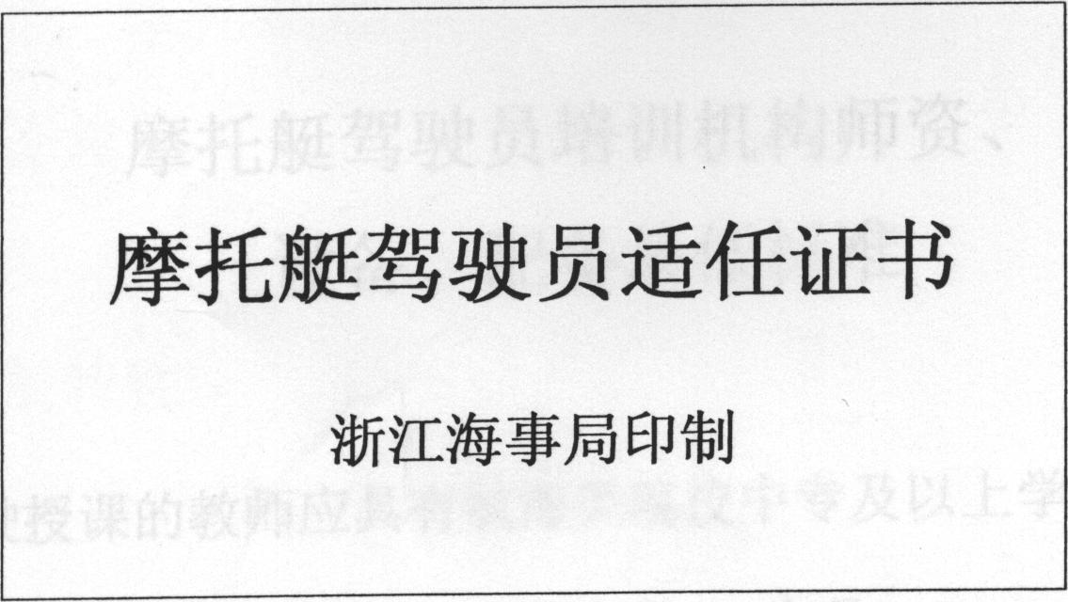

第一页反面

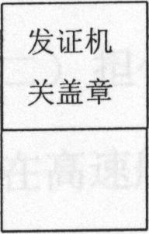

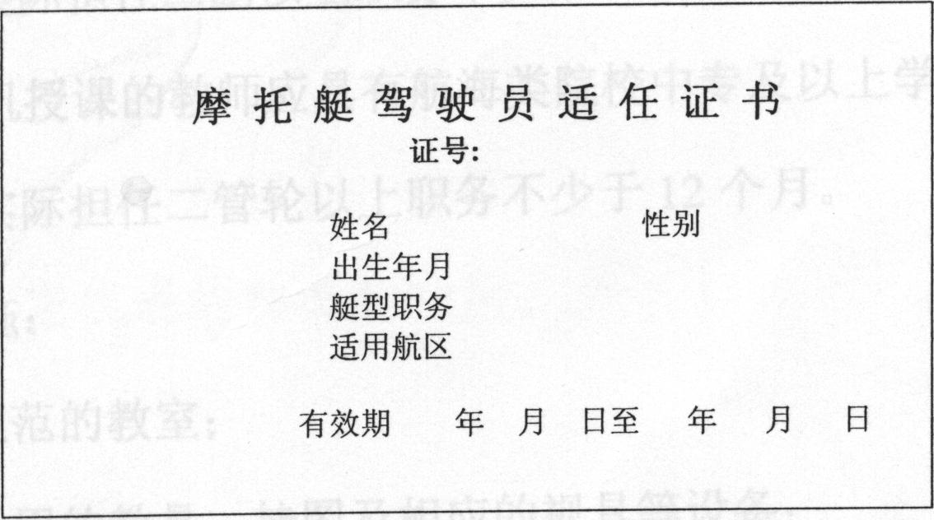

第二页正面

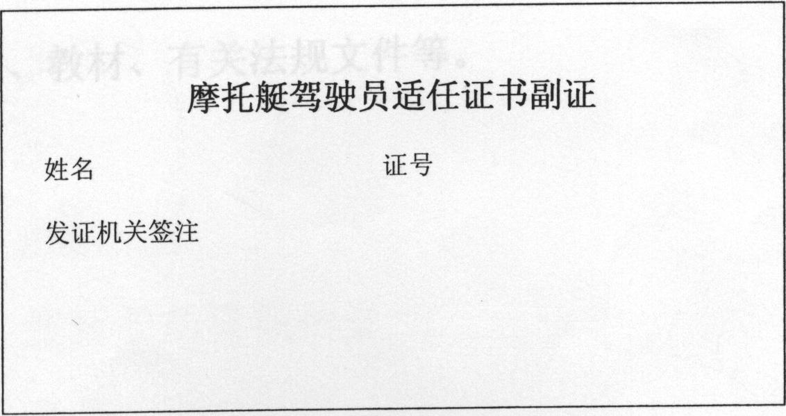

第二页反面

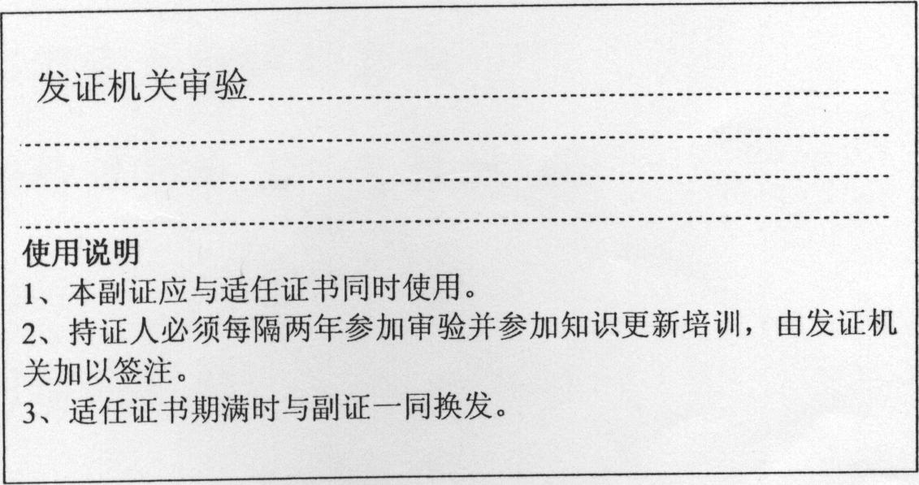

附件3
摩托艇驾驶员培训机构
师资、场地、设施和设备标准

一、师资
教员须满足下列条件之一：
（一）具有不少于1年的甲类大副及以上的海上服务资历，并具有航海专业大专及以上学历；
（二）具有不少于1年海上服务资历的航海类专业教师。
注： 1、教员须自有；2、理论教员至少1名；3、实训教员按照师生比1：20配备。
二、场地、设施、设备
序号 | 场地、设施、设备 | 要求 | 备注
1 | 多媒体教室 | 1 间，能容纳40人
2 | 码头（泊位） | 供摩托艇安全靠离
3 | 安全航行水域 | 供摩托艇实操训练
4 | 陆上训练场所 | 供陆上训练
5 | 燃烧池或油槽 | 1个（直径1米）
6 | 摩托艇 | 1 艘
7 | 对讲机 | 2 部
8 | 舷外机 | 1 部
9 | 救生衣 | 12件
10 | 救生圈 | 2只
11 | 红光降落伞火箭、烟雾信号、手持红色火焰信号 | 各2只
12 | 二氧化碳和干粉灭火器 | 各2只
13 | 医药箱 | 1只，按照救生艇标准配备急救药品及器具
14 | 心肺复苏操作模拟人 | 1个
15 | 海图作业用具 | 5套
16 | 港口及附近海域海图 | 5套
17 | 中国海区及内河助航标志示意图 | 各1套
18 | 潮汐表及港口相关水文资料 | 1套
19 | 港口规章、规定及相关要求 | 1套
20 | 摩托艇培训教材 | 符合摩托艇培训大纲要求
注：1.同时开课的每个班（40人）应当各配备一间教室。
2.设施、设备的数量满足1个班开课。考虑到设备利用率，该配备最多可供2个班交叉使用。

附件4
摩托艇驾驶员培训、考试纲要

第一部分：理论知识 （18学时）
一、驾驶、轮机常识
1、摩托艇特性
（1）各类型摩托艇性能和特点
（2）主推进动力装置的类型和结构
（3）艇机工作原理及使用、维护、保养
（4）仪表的种类和功用
（5）电工常识
（6）操纵系统、机驾合一特征
2、操纵
（1）摩托艇主要航行性能
（2）摩托艇的操纵特性、局限性、航行和避让的要求
（3）外部因素对操纵的影响
（4）摩托艇特殊操纵及应急操纵
（5）特定区域内的水域情况
（6）助航标志和相关水文资料
3、避碰
（1）内河避碰规则
（2）1972年国际海上避碰规则
二、基本技能
1、熟悉有关救生设备的性能和使用方法
2、熟悉基本急救常识
3、熟悉有关灭火器适用的火种和使用方法
4、熟悉乘客安全上、下艇的程序
三、职务及法规
1、摩托艇驾驶员职责
2、中华人民共和国海上交通安全法
3、中华人民共和国内河交通安全管理条例
4、港口规章、规定及相关要求

第二部分：实际操作 （18学时）
一、现场结合艇型提问
1、各类摩托艇的工作原理和日常保养
2、摩托艇常见故障排除
二、摩托艇实船操作
1、摩托艇的启动、停车步骤
2、航行中的操纵避让（按设置的模拟通航水域考试）
3、摩托艇靠、离码头的操纵
4、信号的识别和应用

